 | Πανεπιστήμιο Αιγαίου  Τμήμα Μηχανικών Πληροφοριακών και Επικοινωνιακών Συστημάτων

Σχεδιασμός και Ανάπτυξη Εφαρμογών Κινητού Υπολογισμού

2^{η} Ατομική Εργασία

321/2014134 Μπόνης Αθανάσιος

Κυριακή 28/10/2018

Περιεχόμενα

Σχεδιασμός και Ανάπτυξη Εφαρμογών Κινητού Υπολογισμού 1
Μετατροπή της ιστοσελίδας ΕΟΔ Σάμου σε responsive website 3

Μετατροπή της ιστοσελίδας ΕΟΔ Σάμου σε responsive website

Η εργασία μας ζητούσε να μετατρέψουμε την ιστοσελίδα της Εθνικής Ομάδας Διάσωσης Σάμου σε responsive χρησιμοποιώντας το Bootstrap Framework ή όποιο άλλο επιθυμούμε. Έτσι λοιπόν χρησιμοποιήσαμε το Bootstrap Framework το οποίο παρέχει πάρα πολλές δυνατότητες σε πολλά components.
Αρχικά, για να μπορέσουμε να χρησιμοποιήσουμε τις λειτουργίες του Bootstrap, κατεβάσαμε το πακέτο που προσφέρει δωρεάν η Bootstrap στην ιστοσελίδα της (https://getbootstrap.com/docs/4.1/getting-started/download/). Στη συνέχεια, τοποθετήσαμε τον φάκελο που μας δόθηκε μέσα στον φάκελο του project της ιστοσελίδας. Για να χρησιμοποιηθούν τα components και οι λειτουργίες του Bootstrap τοποθετήσαμε στο head του html μας το εξής:

Όμως, πολλές κλάσεις του Bootstrap θα χρειαζόταν να τις αλλάξουμε και να τις προσαρμόσουμε στα δικά μας δεδομένα, για αυτόν τον λόγο δημιουργήσαμε ένα ακόμα CSS αρχείο με όνομα Site.css ώστε να κάνουμε override όποιες κλάσεις του Bootstrap θέλουμε. Ο τρόπος για να χρησιμοποιήσουμε το δικό μας CSS ήταν να βάλουμε κάτω απο την δήλωση του Bootstrap.min.css την ίδια εντολή, αλλά με αναφορά στο δικό μας CSS όπως βλέπουμε παρακάτω:

Αφού λοιπόν κάναμε όλες τις απαραίτητες διαδικασίες για να χρησιμοποιήσουμε κατάλληλα το εργαλείο του Bootstrap, αρχίσαμε την δομή της νέας ιστοσελίδας. Επιλέξαμε χρώματα τα οποία δημιουργήθηκαν με τους κανόνες του Material Design και τα εφαρμόσαμε σε όλη την δομή. Δημιουργήσαμε ένα μενού στο επάνο μέρος της σελίδας, μέσα στον header, αναφέροντας στην κλάση navbar του Bootstrap ώστε να είναι responsive, χρησιμοποιώντας toggler-icon το οποίο θα εμφανίζεται όταν το μενού πλέον δεν χωρά στην οθόνη κάνοντας το collapsible. Κάτω απο το μενού προστέθηκε ο τίτλος της σελίδας με το λογότυπο της ΕΟΔ, το οποίο χρησιμοποιήθηκε photoshop ώστε να αφαιρεθεί το background του κύκλου το οποίο ήταν άσπρο, και τοποθετήθηκε μια εικόνα ώς background σε όλο το γύρω πεδίο με ένα στρώμα μαύρου χρώματος απο πάνω με χαμηλότερο opacity. Παρακάτω, χωρίσαμε την σελίδα σε sections και με αυτόν τον τρόπο χτίστηκε όλη η δομή της σελίδας. Χρησιμοποιήσαμε διάφορα components του Bootstrap σε όλες τις σελίδες, όπως Carousel, Form, Button, Navigation Bar, Responsive Table. Παρακάτω βλέπετε κάποια απο τα Components:
Navigation Bar:


Carousel:
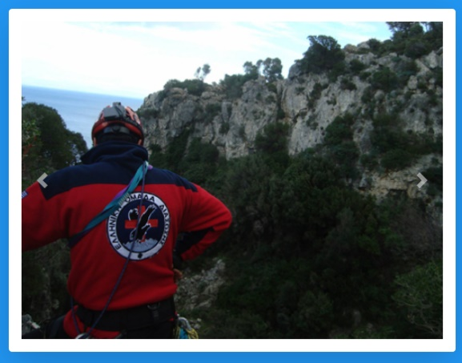

Form & Button:
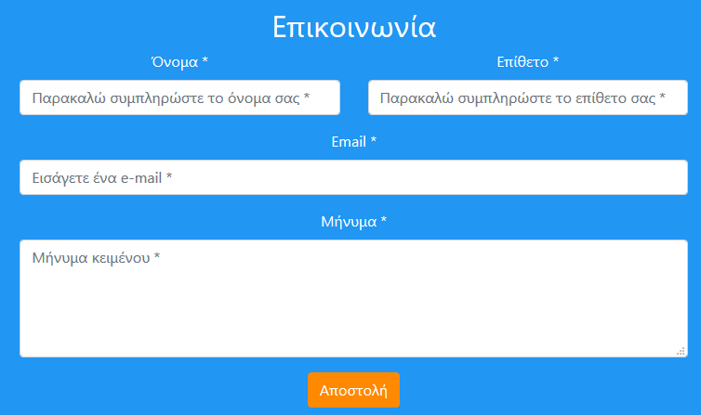

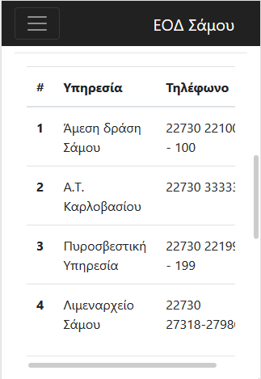
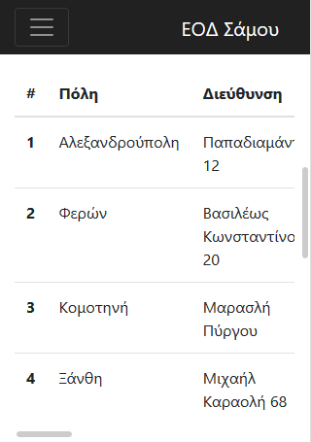
Responsive Table:
